Замок Карнарвон

(материал к презентации
"Caernarfon Castle: 10 Amazing Facts About This Incredible Welsh Castle ")

Шайдурова Валентина Федоровна
Учитель английского языка
ГБОУ «Школа №106»
Санкт-Петербург

2016
Материал «Замок Карнарвон" является частью проекта «Уэльс прекрасный», который можно использовать к презентации «Caernarfon Castle: 10 Amazing Facts About This Incredible Welsh Castle " как дополнительную информацию на уроках страноведения.

Материал дан на русском языке для учащихся с низким уровнем владения английским языком. Материал будет полезен обучающимся для подготовки проектных работ.

Замок Карнарвон
Caernarfon Castle

Замок Карнарвон (Caernarfon Castle) один из наиболее впечатляющих замков короля Эдуарда I и одна из величайших крепостей Европы. Расположенный на полуострове окруженный водами пролива Менаи (Menai Strait), который отделяет остров Англси (Anglesy) от Северного Уэльса, является неизменным символом сопротивлению Уэльса против владычества Англии и, по иронии судьбы, в настоящее время — административный центр Великобритании. История замка берет свое начало еще в доримскую эпоху, а стены Карнарвона в чем-то напоминают стены Константинополя. Замок отлично сохранился и стал одним из известнейших мест паломничества туристов в Уэльсе, а также местом проведения национальных фестивалей.
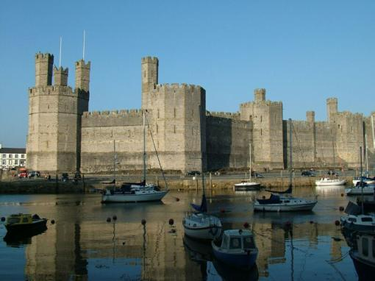Замок Карнарвон со стороны реки Сейонт
История замка Карнарвон начинается еще до прихода римлян на землю Уэльса. В то время центральный и Северный Уэльс занимало племя Ордовиков (лат. Ordovices). В 60х г. н. э.? римляне прибывают в Северный Уэльс, а уже в 77 г. н. э. вся страна захвачена римскими армиями под предводительством полководца Suetonius Paulinus. В этом же году Агрикола основывает форт у пролива Менаи и называет его Сегонциум (лат. Segontium). Изначально форт был деревянный, но затем за 300 лет своего существования был перестроен в камне. Форт способен вмещать до 1000 солдат и соединен дорогой с базой Римского Легиона в Честере (Chester).
Руины форта до сих пор доступны на окраине Карнарвона.
Вероятно, именно тогда появилось название Карнарвон, по валлийски Caer yn Arfon — «замок напротив Англси» . В сборнике валлийских сказаний Мабиногион, в балладе
Breuddwyd Macsen, он упоминается как Caer Seiont — «Форт в устье реки Seiont». В IV в. н. э. после ухода римлян местное племя создало в Северном Уэльсе королевство Гуинедд (Gwynedd), и на какое-то время история Карнарвона теряется из виду.
Во время Норманнского завоевания Англии в 1066 году, история Карнарвона немного проясняется. К 1073 году Робертом (Robert), родственником Hugh of Avranches, первым графом Честера в Карнарвоне, был построен норманский замок (motte-and-bailey) неподалеку от руин римского форта. Однако владычество норманнов не было долгим, и в 1115 году валлийцы вытеснили норманнов, и принц Лливелин Великий (Llywelyn the Great) основал здесь поселение, где и жил все время своего правления (1173–1240).
В 1282 г. во время неудачного восстания погибает Уэльский принц Llywelyn ap Gruffud. Около 14 Марта 1283 Эдуард I прибывает в Конуэй и немедленно начинает строительство замка. В течение нескольких месяцев начинается строительтсво замков в Карнарвоне и Харлехе. Современники Эдуарда отмечали что строительство замка Карнарвон стоило около 22 000 ф. ст. — огромную сумму, которая составляла почти годовой бюджет всего английского королевства.
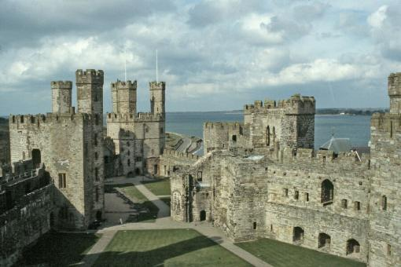
Внутренний двор
Во время восстания в 1294–1295 годах замок был осажден, однако гарнизон снабжали припасами по воде и замок продержался до весны 1295.
В 1403 и 1404 годах он выдержал осады Оуэйна Глиндура (Owain Glyndwr), а во время Гражданской войны в Англии Роялистский гарнизон сдался войскам Парламента в 1646 г.
В 1911 г. в замке проводилась инвеститура (введение в должность) принца Уэльского, будущего Короля Великобритании Эдуарда VIII.
Это создало прецедент, и в 1969 инвеститура Чарльза, Принца Уэльского также была проведена в Карнарвоне.
В 1986 году замок вошел в состав Объекта Всемирного Наследию ЮНЕСКО «Замки и городские стены Короля Эдуарда I в. Гуинедде»(«Castles and Town Walls of King Edward I in Gwynedd»).
В настоящее время замок находится под охраной СADW и открыт для посетителей.

